402004《光明西施壶》第二期挂牌藏品明细表
序号 | 作品名称 | 作品  形式 | 作品  类型 | 制作  年份 | 单位 | 入库  总量 | 尺寸（cc）
1 | 光明西施壶 | 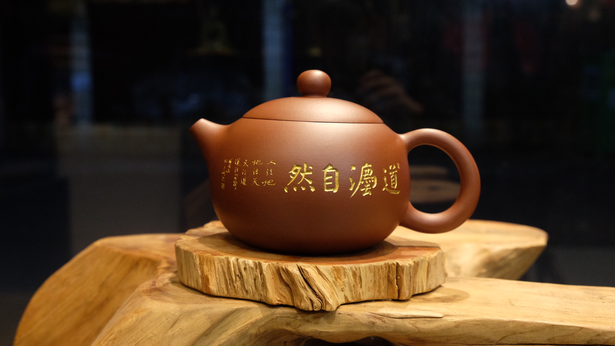 | 艺术品 | 2017-2019年 | 把 | 320 | 380

